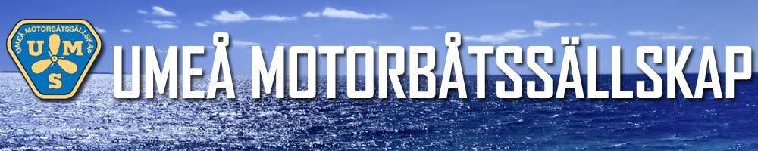

**Verksamhetsberättelse 2024**

**Inledning**

Under året har styrelsen haft fem protokollförda styrelsemöten, samt 2 diskussion/planeringsmöten ej protokollförda. Både somring, vintring och extra arbetsdagar i Simphamn har genomförts med god uppslutning av medlemmar. Ett antal arrangemang har vi också lyckats genomföra, bla. Knytkalas på Midsommar, Surströmmingsfest mm. Under året har en åtgärdslista på viktiga renoveringsåtgärder samt inköpsbehov som funnits och fortfarande finns utarbetats och denna har funnits i klubbstugan så att alla kunnat se vad som finns att göra samt också kunnat lägga till åtgärder när man upptäck ett behov.

Vi har genomfört löpande drift och underhåll av vår anläggning och klubbstuga. Bla har vi gjort större renoveringsåtgärder på bryggor och landgång. Under 2025 behöver detta arbete fortskrida och våra bojar, bojfästen och bojstenar behöver besiktas och gås igenom.

Styrelsen har även undersökt möjligheten till bättre betallösningar för våra tillfälliga gäster men ännu ej hittat någon bra lösning för detta.

Ordförande har haft kontinuerlig dialog med reservatsförvaltningen och Umeå fritid med anledning av de nu klubbade reservatsföreskriftena. Vidare har ordförande också deltagit i vägföreningens, vattenföreningens och Västerbottens Båt Förbunds årsmöte.

**Media**

Vår uppskattade UMS-nytt, årgång 44, utkom under året. Då portot numer är allt för stort beslutades det att tidningen skulle finnas digitalt och i tryckt version att hämta i Kluppstugan. Våra medlemmar har också varit aktiva på vår hemsida, facebook och inte minst via webben på ”Båtliv i Umeå”.

**Medlemmar**

UMS har drygt 200 medlemmar.

**Ekonomi**

UMS hade under 2023 intäkter inklusive finansiella poster på 225 953kr och utgifter på 146 882kr vilket ger ett rörelseresultat inklusive finansiella poster på 73 119kr. Se resultatrapport och balansrapport för 2023.

**Avgifter 2024**

Medlemsavgiften var 500kr/år och medlem, årsavgift för el på brygga är 500kr/år. För medlemmar med mindre båtar ex styrpulpetsbåt, vattenskoter eller liknande 300kr/år. Nyckelkort för inpassering till klubbstuga 200kr/år.

Avgiften för tillfälliga besökare var 200kr/dygn första dygnet sedan 150kr/dygn. Ankring under dagen 50kr.

**Övrigt**

Både styrelsen och medlemmar har varit aktiva i samhällsdebatten för att fortsatt bevaka UMS och medlemmars intresse för det fria båtlivet. Vi har jobbat tillsammans med VBF och andra båtklubbar i Umeå för att kunna bevara och utveckla Båtlivet i Västerbotten.